Datum: ……………………………… Jméno: ……………...................

PROVĚRKA Z ČESKÉHO JAZYKA - 5. třída (1.čtvrtletí)
- K danému slovu napiš 3 slova příbuzná. Vyznač kořen, předponu a příponu (kdo zvládne, může i koncovku). /Pamatujete: PREFIX-RADIX-SUFIX-KONCOVKA/
HRAD ____________________________________________________________________
- V následujícím větném celku urči slovní druhy (piš nad slova čísla):
Malý Honzík a tatínek jeli k babičce, vzali i psa, protože nechtěli, aby byl doma samotný.
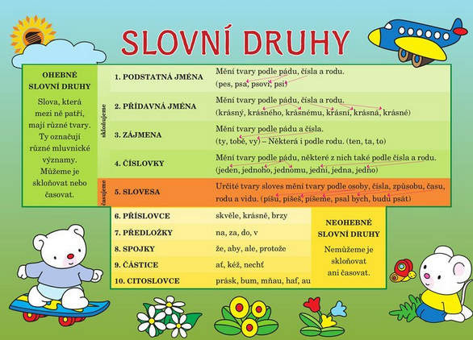

- Doplň –ě- nebo –je-
Vřelé ob__tí, v__l na dálnici, důležitý ob__v, pomník válečným ob__tem, výhodná
ob__dnávka, vysoký v__k, v—šet prádlo, ob__ mné zavazadlo, znamenitý úsp__ch,
ob__hl hřiště

- Doplň předponu s-, z-, vz-:a
__působit škodu, obilí __klíčilo, __valit se do trávy, vraník se __píral, tváře __červenaly,
listí __padalo,__lomil si lyži, auta se __razila, __kusit štěstí, __točit se do klubíčka

- U následujících podstatných jmen urči pád, číslo, rod, vzor.
Pád číslo rod vzor

O jahody ____________________________________________________________

Pro tetu _________________________________________________________________

Bez svetrů _________________________________________________________________

- Doplň neúplná slova. Vyznač základní skladební dvojice.

Ucházející pára hlas__tě s__čela. V__v__klané kůl__ v__padl__.

Nabl__zku nerostl__ žádné l__sky. Hvězdy se bl__skal__ a třp__til__.

Takové krásné v__robky v__cházel__ z tatínkovy dílny. Lovci nalíčil__

pasti na l__šku. Věžní hodiny odb__jel__ poledne.

- U následujících sloves urči osobu, číslo, čas.

Osoba číslo čas
Plavali jsme ____________________________________________________________
Lyžoval_________________________________________________________________
Budu sedět______________________________________________________________

- Od následujících přídavných jmen vytvoř příslovce (jaký – jak)
Jemný______________slabý________________strmý______________Hloupý_______
Němý_______________temný______________známý___________tajemný__________

